18 января в школе прошел конкурс «Спортсмен школы»
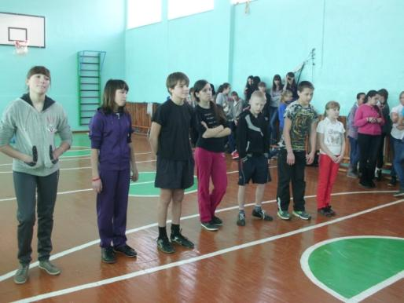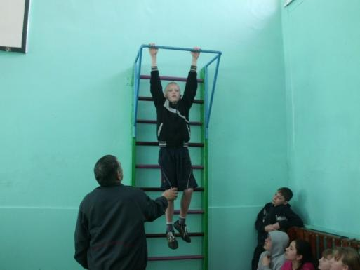
Участники конкурса 6-7 классы Конкурс «Сильный и ловкий»
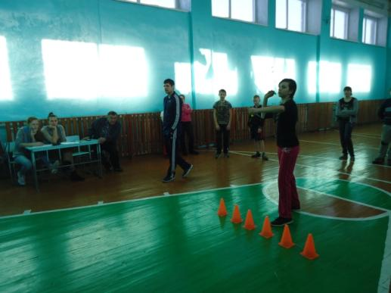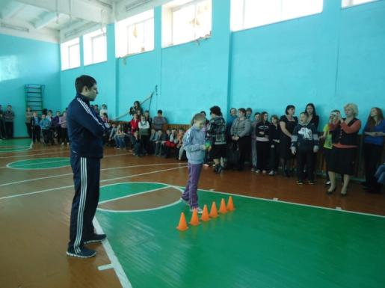
Конкурс «Метание дротиков»

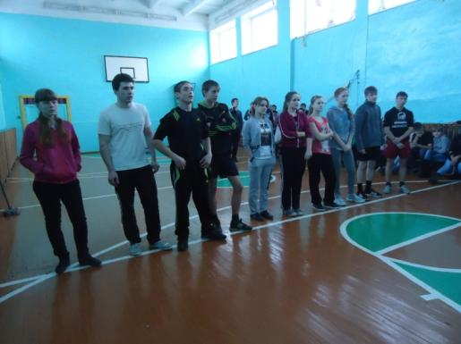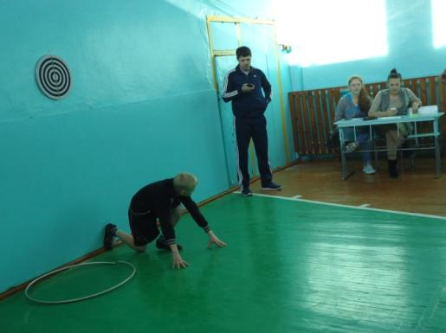
Участники конкурса 9-11 классы Конкурс «Челночный бег»
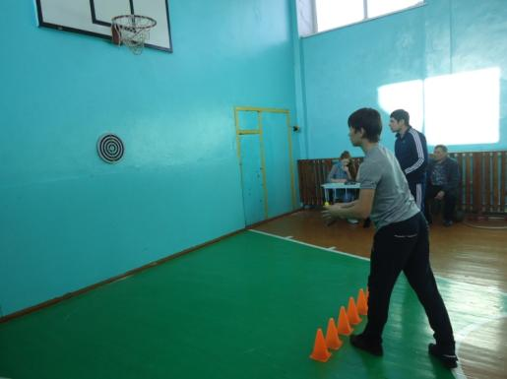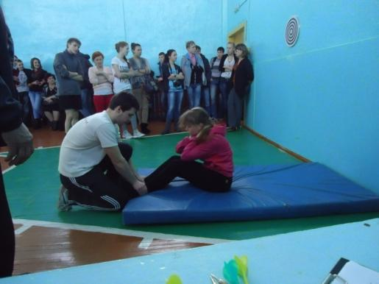
Притчин Иван занял 1 место Самые дружные и смелые
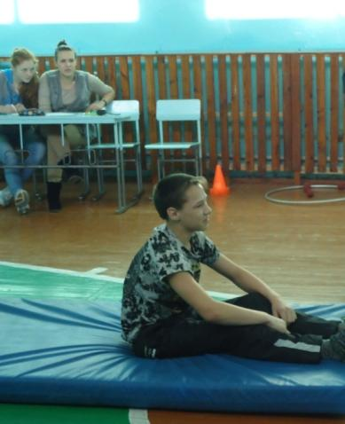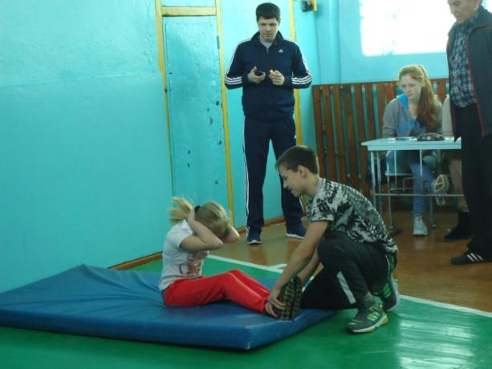
Лидеры в школьном конкурсе учащиеся 6а класса Червов Никита и Динер Люба.
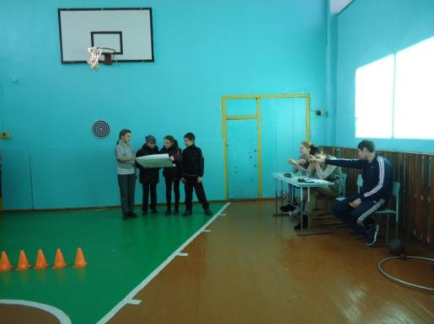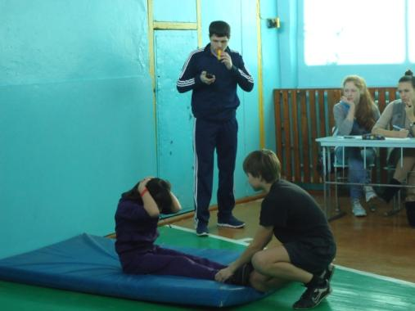
Приветствие от 5а класса Ученики 7а класса
Конкурс презентаций состоялся 17 января. Это было первый раз, однако, было интересно!
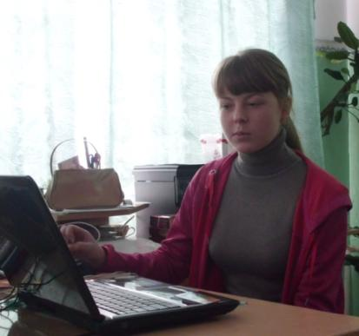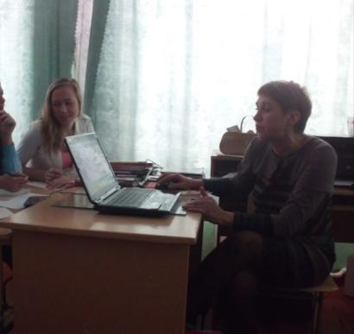
Макаркина Юлия победитель среди девушек 9-11 классов Жюри конкурса

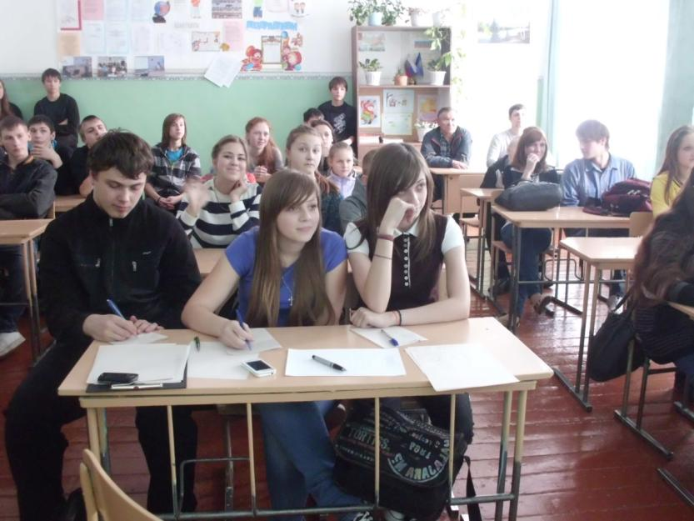

Жюри и зрители конкурса презентаций участников конкурса.

